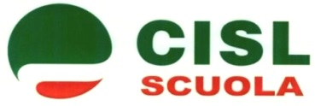
IrpiniaSannio

RICORSO PER:

- Diploma linguistico SENZA 36 MESI

- Laurea/Diploma SENZA 36 MESI

